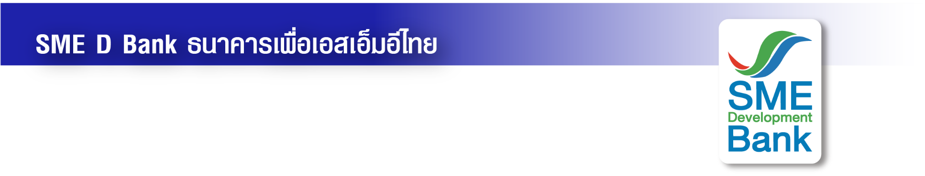

ข่าวประชาสัมพันธ์

19 กรกฎาคม 2566

**SME D Bank ผุดนวัตกรรมสินเชื่อ “SME มีทุน อุ่นใจ” ตอบแทนลูกค้าเดิมชั้นดี**

**ไม่ต้องมีหลักทรัพย์ค้ำประกัน ช่วยบริหารธุรกิจราบรื่น คลายกังวลดอกเบี้ยขาขึ้น**

**SME D Bank ออกผลิตภัณฑ์สินเชื่อใหม่ “SME มีทุน อุ่นใจ” ตอบแทนลูกค้าเดิมชั้นดีที่ได้รับคัดเลือกจำนวน 3,000 ราย สำหรับเป็นทุนหมุนเวียน เสริมสภาพคล่อง ช่วยบริหารจัดการธุรกิจราบรื่น และควบคุมอัตราดอกเบี้ยช่วงขาขึ้นได้ ชูเป็นนวัตกรรมการให้สินเชื่อ กู้ง่าย ไม่ต้องใช้เอกสารยุ่งยาก ดอกเบี้ยคงที่ เริ่มต้นปีแรกเพียง 5.99%ต่อปี ไม่ต้องใช้หลักทรัพย์ค้ำประกัน แถมฟรีค่าธรรมเนียม บสย. 3 ปี**

**นางสาวนารถนารี รัฐปัตย์** กรรมการผู้จัดการ **ธนาคารพัฒนาวิสาหกิจขนาดกลางและขนาดย่อมแห่งประเทศไทย (ธพว.)** หรือ **SME D Bank** เผยว่า จากแนวโน้มเศรษฐกิจฟื้นตัว ผู้ประกอบการเอสเอ็มอีมีความต้องการเงินทุน นำไปใช้หมุนเวียนเสริมสภาพคล่อง หรือสำรองเป็นค่าใช้จ่ายต่างๆ รับโอกาสเดินหน้าธุรกิจได้เต็มศักยภาพ แต่ด้วยทิศทางอัตราดอกเบี้ยปรับขึ้น ส่งผลกระทบให้การบริหารจัดการควบคุมต้นทุนธุรกิจเป็นไปได้ค่อนข้างยาก ดังนั้น เพื่อตอบแทนลูกค้าเดิมคนสำคัญของSME D Bank ให้คลายกังวลจากทิศทางอัตราดอกเบี้ยขาขึ้น และสามารถวางแผนบริหารจัดการธุรกิจได้ดี **SME D Bank ออกผลิตภัณฑ์สินเชื่อ “SME มีทุน อุ่นใจ” จุดเด่นเป็นนวัตกรรมการให้สินเชื่อที่กู้ง่าย ไม่ต้องใช้เอกสารซับซ้อน ดอกเบี้ยต่ำคงที่ 3 ปี โดยปีแรกเพียง 5.99%ต่อปี**  ให้ระยะเวลากู้นานสูงสุดถึง 10 ปี ไม่ต้องใช้หลักทรัพย์ค้ำประกัน แถมฟรีค่าธรรมเนียม บสย. 3 ปี วงเงินกู้เริ่มต้น 5 แสนบาทถึงสูงสุด 5 ล้านบาท โดยรวมวงเงินกู้เดิมสูงสุดไม่เกิน 15 ล้านบาท ระยะเวลาโครงการตั้งแต่วันนี้ไปจนวันที่ 16 ตุลาคม 2566 **ทั้งนี้ มอบสิทธิพิเศษสำหรับลูกค้าเดิมชั้นดีของ SME D Bank กลุ่มนิติบุคคล ที่ผ่านการคัดเลือกจำนวน 3,000 รายเท่านั้น ซึ่งลูกค้าที่เข้าเกณฑ์ จะได้รับการติดต่อ เพื่อนำเสนอบริการจากเจ้าหน้าที่ SME D Bank โดยตรง**

นอกจากนั้น สำหรับลูกค้าเดิมและลูกค้าใหม่ทุกรายที่ต้องการเข้าถึงแหล่งทุน เพื่อนำไปใช้ในกิจการ SME D Bank พร้อมให้บริการผ่านผลิตภัณฑ์สินเชื่อต่างๆ ครอบคลุมทุกกลุ่มธุรกิจ วงเงินกู้สูงสุดถึง 50 ล้านบาท ควบคู่ให้บริการงานพัฒนา ฟรี ทุกโปรแกรม ผ่านโครงการ “SME D Coach” ติดต่อและแจ้งความประสงค์ได้ที่ สาขา SME D Bank ทั่วประเทศ หรือช่องทางออนไลน์ เช่น เว็บไซต์ www.smebank.co.th , LINE Official Account : SME Development Bank เป็นต้น สอบถามข้อมูลเพิ่มเติมได้ที่ Call Center 1357

